6. Stjórnarfundur HSV starfárið 2013 – 2014.
16. desember í Vestrahúsinu kl. 17

Mætt eru: Jón Páll Hreinsson, Ari Hólmsteinsson, Erla Jónssdóttir, Kolbrún Jónasdóttir, Atli F. Rúnarsson, Sigurður Erlingsson

Pétur G. Markan, sem ritar fundargerð.

Málaskrá fundarins:
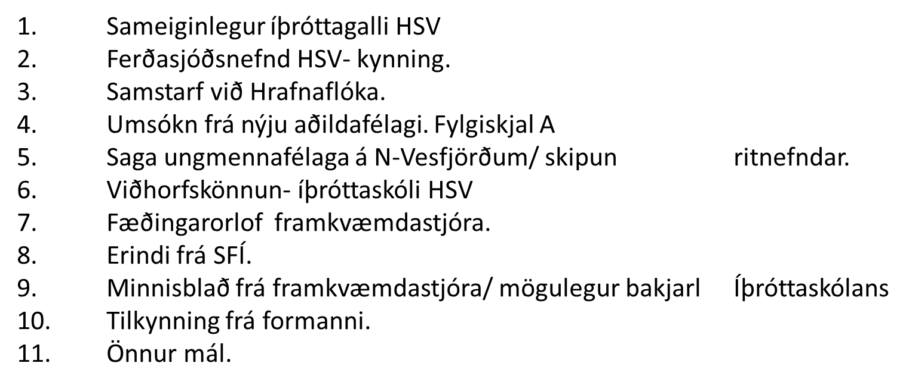

- Pétur kynnir málið. Stjórn HSV samþykkir að fela framkvæmdastjóra að vinna málið áfram og kynna á næsta formannfundi.
- Jón Páll kynnir vinnu nefndarinnar. Ráðgert er að nefndin hitttist í eitt skiptin enn og í kjölfarið verður niðurstaða nefndarvinnunnar birt.
- Jón Páll kynnir. Stjórn ákveður að fela framkvæmdastjóra að vinna málið áfram.
- Pétur kynnir umsókn um nýtt aðildafélag. Félagið er hjólreiðafélag og nafn þess er Lagopus. Umsókninni fylgja lög félagsins, auk félagatals og skrá yfir stofnfélaga. Stjórn HSV samþykkir þessi gögn og felur framkvæmdastjóra að vinna málið áfram með félaginu.
- Pétur kynnir málið. Óskar eftir leyfi stjórnar til að leita eftir tilnefningum í ritnefnd og bera þær fyrir næsta stjórnarfund. Það er samþykkt af stjórn.
- Pétur kynnir vinnu varaðndi viðhorfskönnun Íþróttaskólans, en sú vinna er að fara hefjast.

- Pétur tilkynnir stjórn að hann hyggist taka fæðingarorlof frá og með 1. mars. Hann mun eftir sem áður vera í lágu starfshlutfalli sem framkvæmdastjóri til að sinna því helsta sem brennur á.

- Erindi tekið fyrir frá SFÍ er varðar greidda skíðatíma í íþróttaskólanum. Framkvæmdastjóra falið að vinna að lausn í málinu og bera fyrir næsta stjórnarfund.

- Framkvæmdastjóri ber minnisblað undir stjórn og kynnir það. Framkvæmdastjóra falið vinna málið áfram og kynna stjórn og síðan næsta formannafundi.

- Jón Páll Hreinsson tilkynnir stjórn að hann hyggist ekki gefa kost á sér sem formaður á næsta ársþingi HSV.

